学生学号 | 0122210870403 | 实验课成绩

学 生 实 验 报 告 书

实验课程名称 | 计算机网络综合实验
开 课 学 院 | 计算机与人工智能学院
指导教师姓名 | 程煜
学 生 姓 名 | 杨咏齐
学生专业班级 | 计算机2204

2024 | -- | 2025 | 学年 | 第 | 一 | 学期

实验课程名称： 计算机网络综合实验
实验项目名称 | 网络地址转换NAT |  |  | 实验成绩
实验者 |  | 专业班级 |  | 组别 | /
同组者 | / |  |  | 实验日期 | 2024年9月 2日
第一部分：实验分析与设计（可加页）
- 实验内容描述（问题域描述）
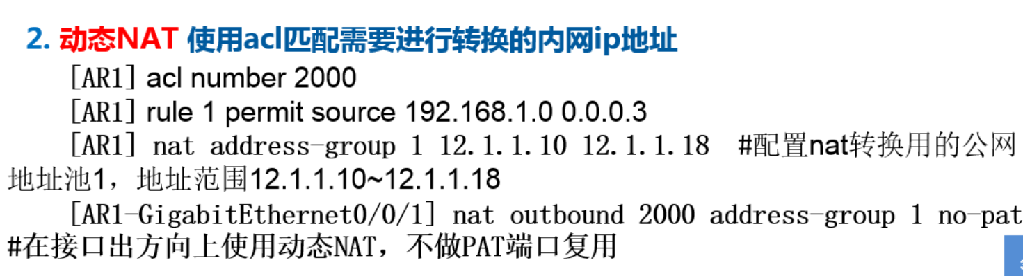
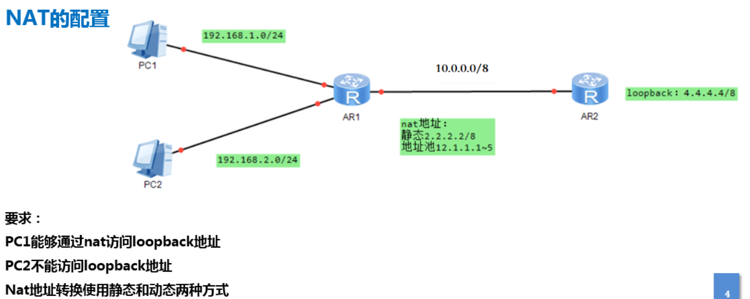

二、实验基本原理与设计（包括实验方案设计，实验手段的确定，试验步骤等，用硬件逻辑或者算法描述）
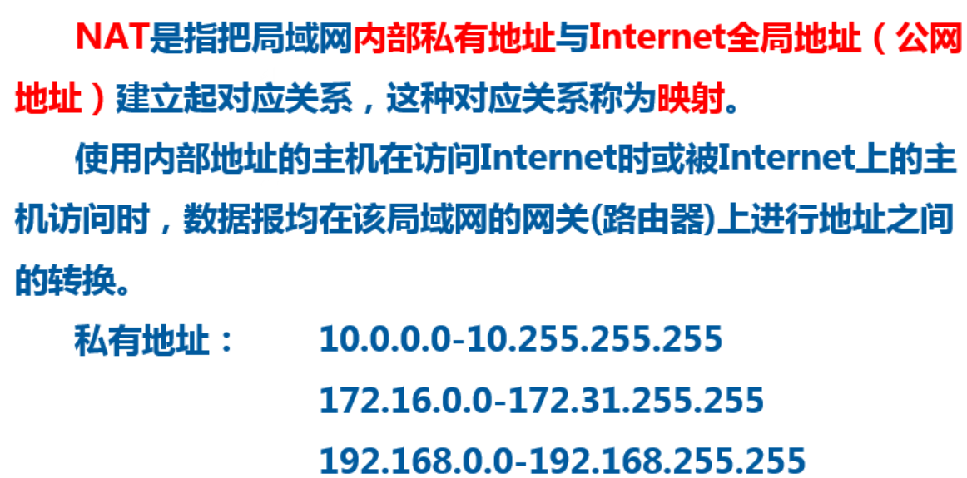
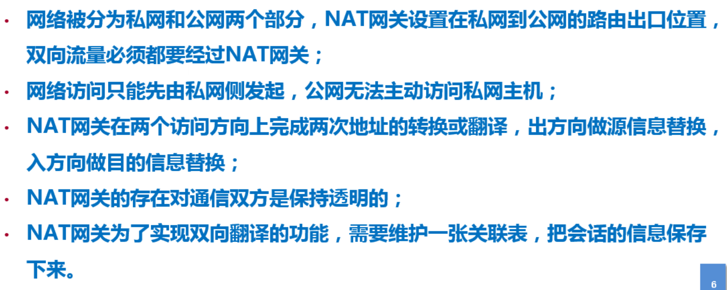
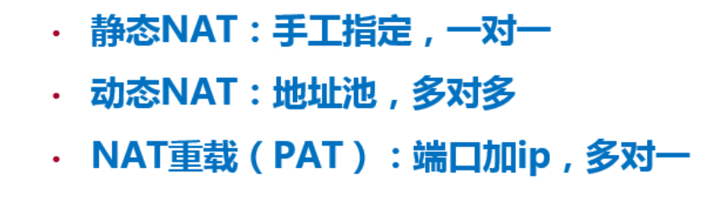
三、主要仪器设备及耗材
PC机

第二部分：实验调试与结果分析（可加页）
- 调试过程（包括调试方法描述、实验数据记录，实验现象记录，实验过程发现的问题等）
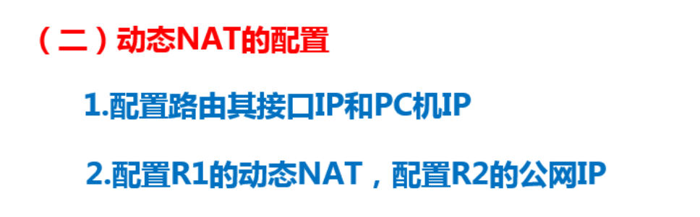

- 实验结果及分析（包括结果描述、实验现象分析、影响因素讨论、综合分析和结论等）
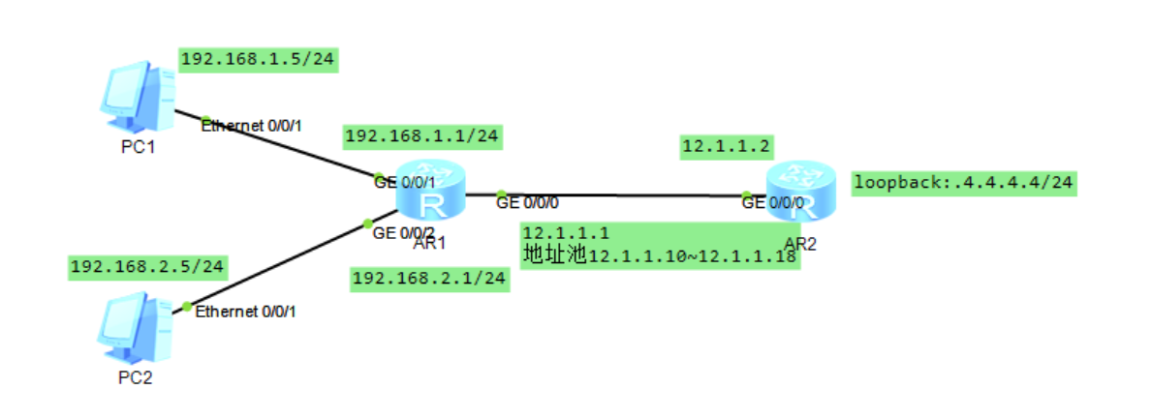
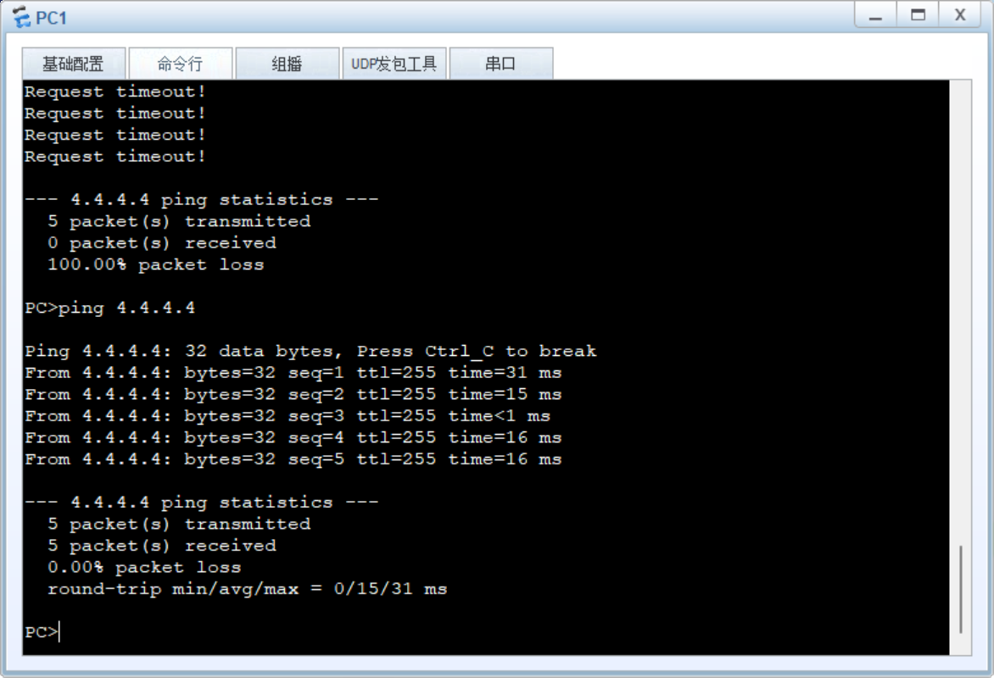
- 实验小结、建议及体会
通过本次NAT实验，我不仅加深了对NAT工作原理的理解，还熟练掌握了NAT在路由器上的配置方法。实验过程中遇到的一些小问题，通过仔细检查和查阅相关资料，都得到了有效解决。这次实验让我认识到NAT在网络通信中的重要性，特别是在当前IPv4地址资源紧张的背景下，NAT作为解决地址冲突、提高安全性和节约资源的有效手段，具有广泛的应用价值。未来，我将继续深入学习网络相关技术，不断提升自己的专业技能。

